Wongkar, Astrid Hellen Hillary

Pertama kita harus membuat File terlebih dahulu, saya membuat nya di Lecture 20, dan berisi Components. Html, dan MainComponents

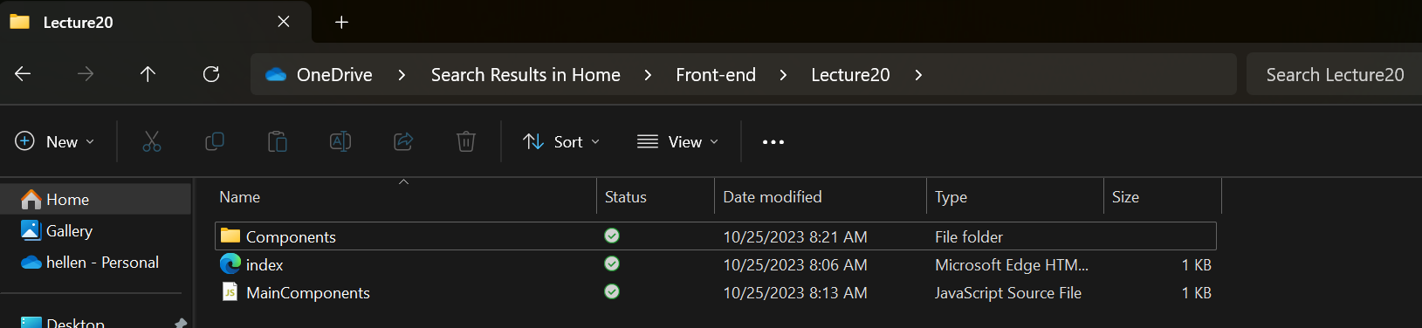

Selanjutnya kita Ketik Code HTML di bawah ini

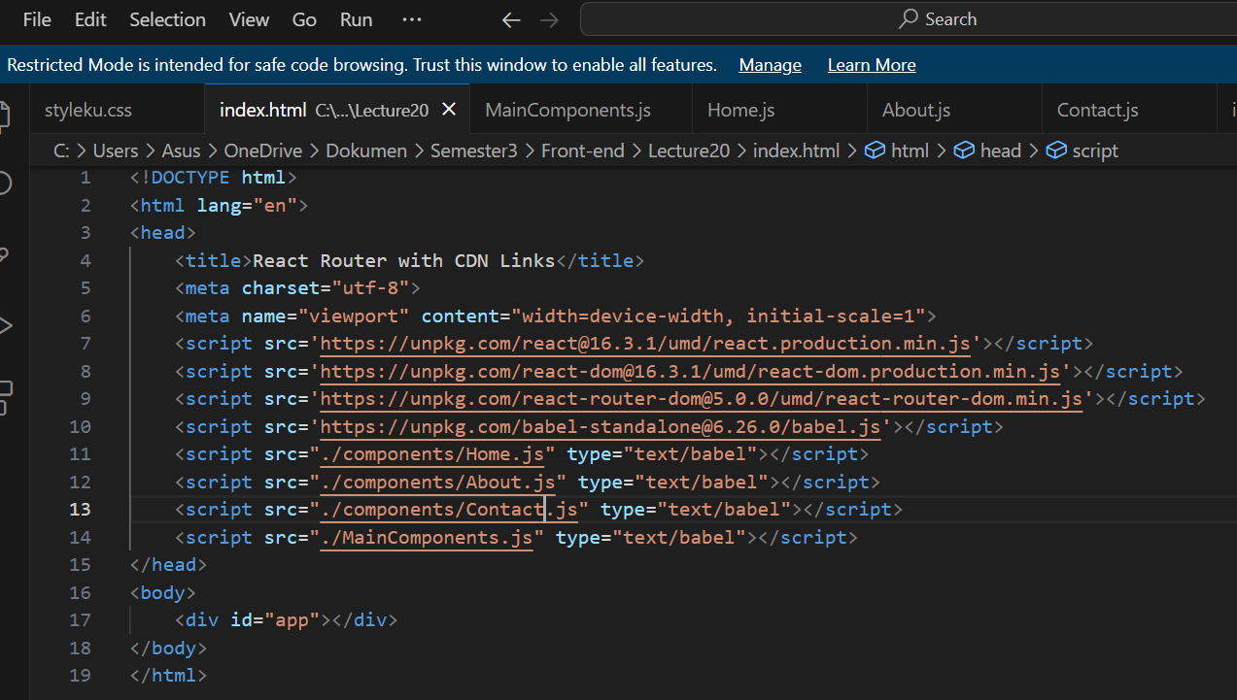

Selanjutnya kita ketik Code MainComponents

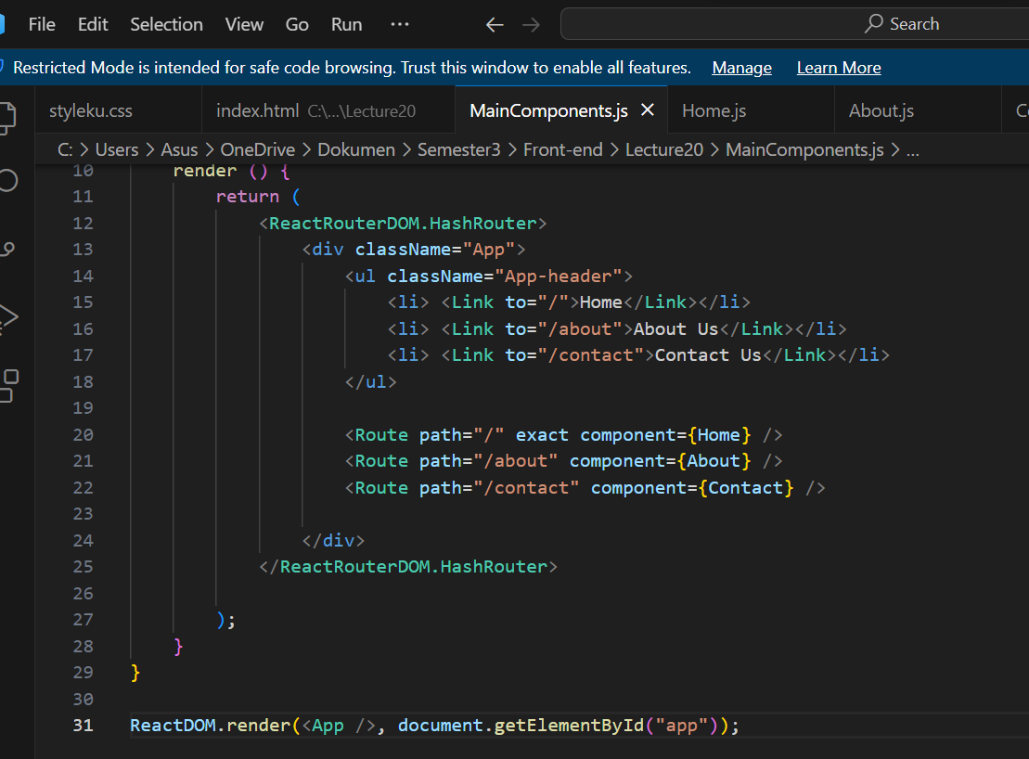

Berikutnya kita ketik code di bagian Components nya

Yaitu:

Home Page

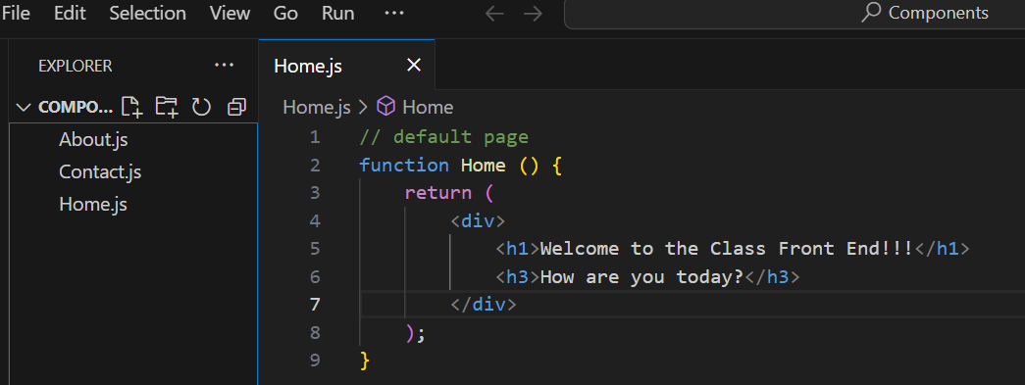

Selanjutnya di bagian Contact

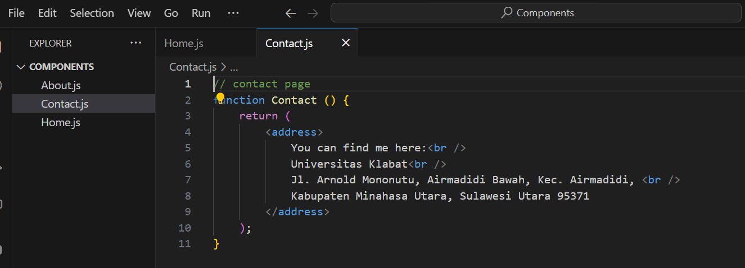

Setelah itu dibagian About

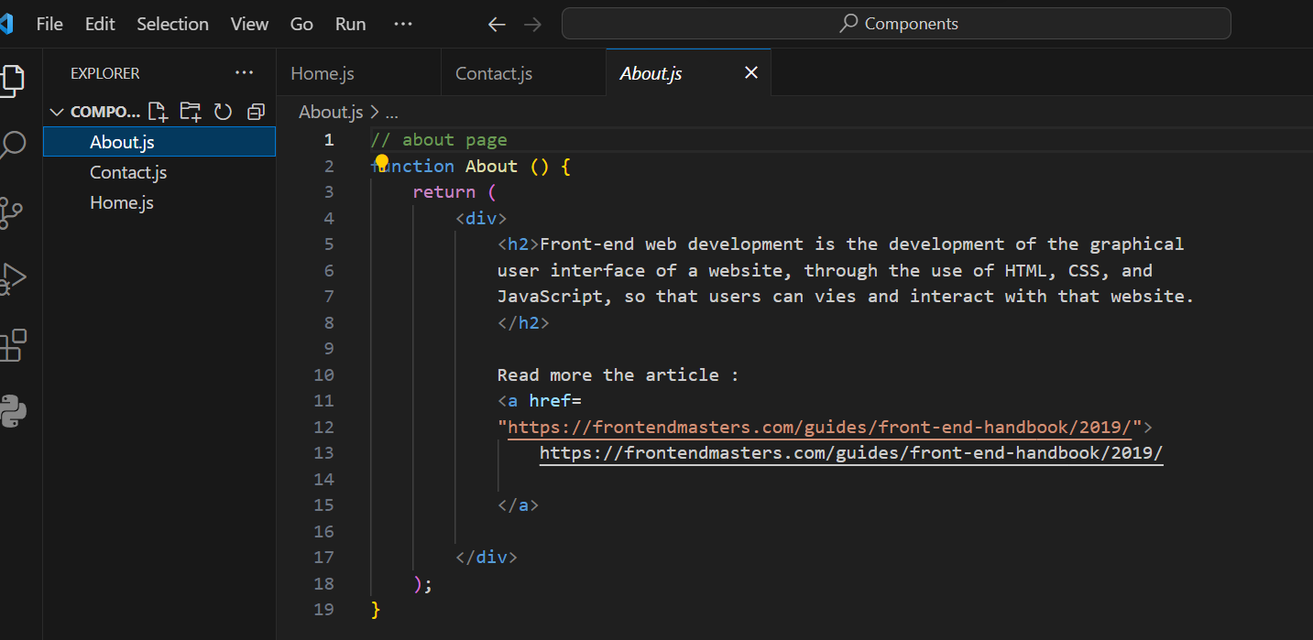

Dan outputnya akan muncul seperti ini:

Yaitu di bagian Home

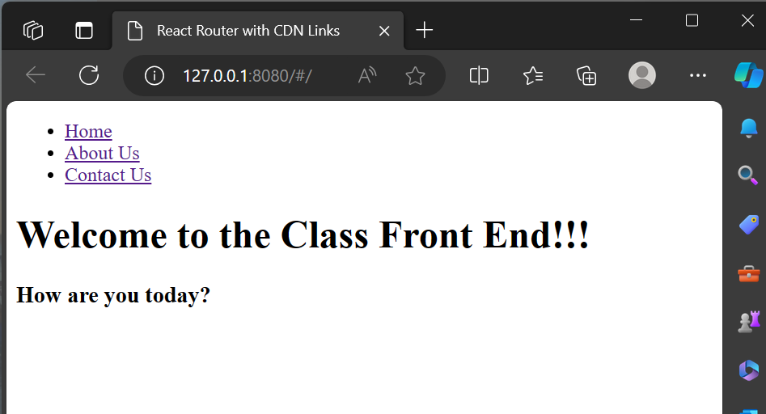

Dan ketika user mengKlik bagian About Us akan muncul seperti ini:

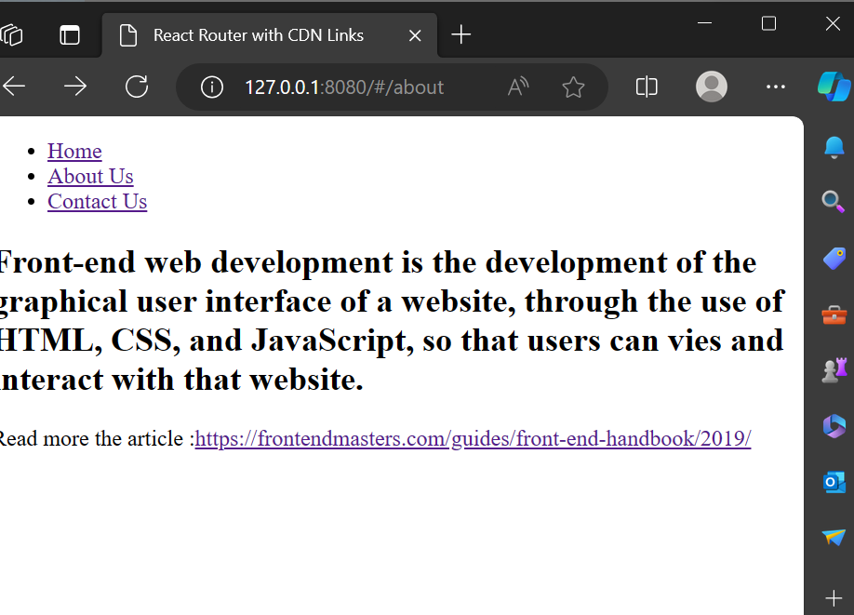

Link di atas

Di atas akan muncul

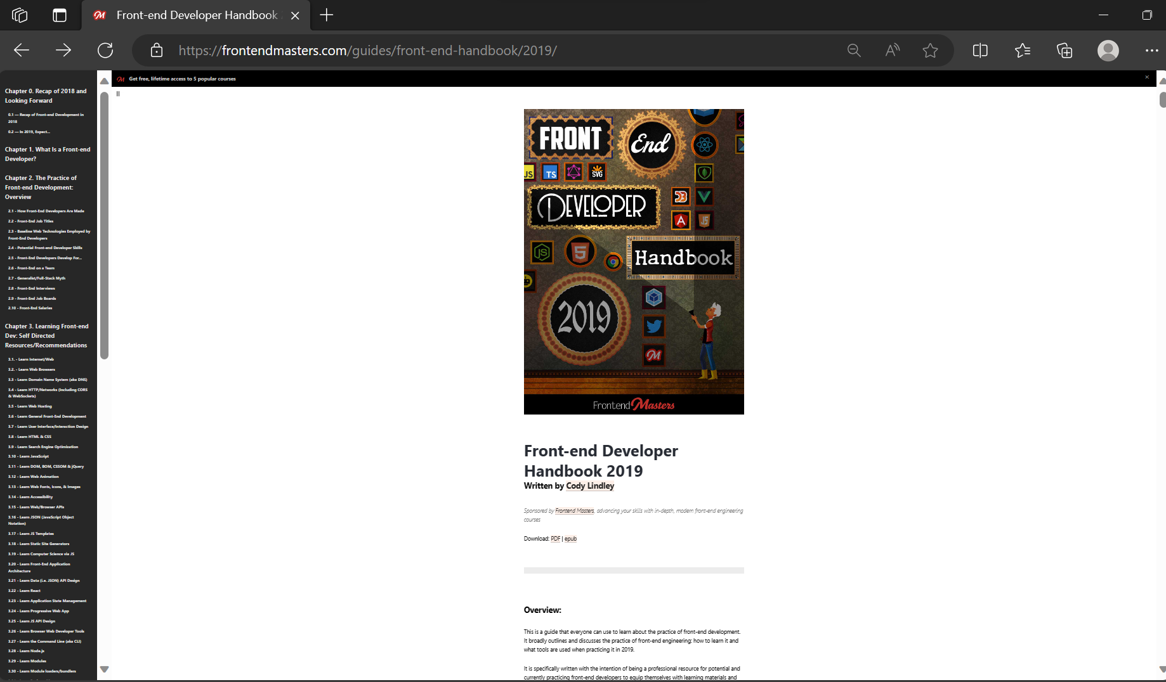

Nah setelah itu ketika user mengKlik bagian Contact Us akan muncul tampilan seperti dibawah ini:

